含 AI 生成

含 AI 生成

第五章 一元一次方程 单元卷
（5.1 认识方程 5.2 一元一次方程的解法 5.3 一元一次方程的应用 问题解决策略：直观分析）
北师大版七年级上册（2024 年版） 时间：120 分钟 满分：120 分
学校：__________ 班级：__________ 姓名：__________ 学号：__________
得分栏
得分 | 选择题（30 分） | 填空题（24 分） | 解答题（66 分） | 总分
一、选择题（每题 3 分，共 30 分）
1．下列方程中，是一元一次方程的是（ ）
A．$x^{2}−3x=0$ B．$2x+y=5$
C．$\frac{x−1}{2}=3$ D．$\frac{1}{x}+1=0$
2．若 $a=b$，则下列变形不一定正确的是（ ）
A．$a+3=b+3$ B．$a−5=b−5$
C．$3a=3b$ D．$\frac{a}{c}=\frac{b}{c}$
3．如图，天平平衡，每个小球的质量为 $x$ g，则 $x$ 的值为（ ）
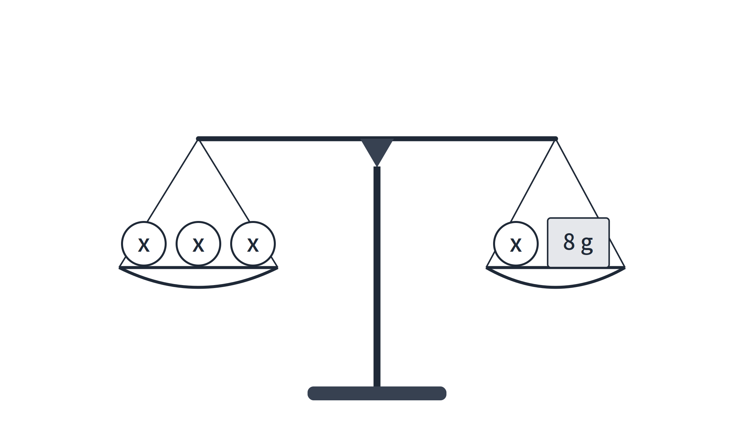
图 1
A．2 B．4
C．6 D．8
4．解方程 $3x−2=2x+1$，移项正确的是（ ）
A．$3x−2x=1+2$ B．$3x−2x=1−2$
C．$3x+2x=1+2$ D．$3x+2x=1−2$
5．方程 $2(x+3)=5x$ 的解是（ ）
A．$x=1$ B．$x=2$
C．$x=3$ D．$x=6$
6．解方程 $\frac{x+1}{2}−\frac{x}{3}=1$ 时，去分母后正确的是（ ）
A．$3(x+1)−2x=1$ B．$3(x+1)−2x=6$
C．$2(x+1)−3x=6$ D．$2(x+1)−3x=1$
7．某商品每件进价为 80 元，标价为 120 元，按标价的 8 折出售，则每件利润为（ ）
A．16 元 B．24 元
C．40 元 D．96 元
8．已知 $x=2$ 是方程 $3x−a=5$ 的解，则 $a$ 的值为（ ）
A．$−1$ B．$1$
C．$11$ D．$−11$
9．甲、乙两数之和为 48，甲数是乙数的 3 倍，则乙数是（ ）
A．12 B．16
C．24 D．36
10．若关于 $x$ 的方程 ${(m−3)x}^{\left|m\right|−2}+6=0$ 是一元一次方程，则 $m$ 的值为（ ）
A．$3$ B．$−3$
C．$±3$ D．$0$
二、填空题（每题 3 分，共 24 分）
11．方程 $5x−2=3x$ 的解是 $x$＝________。
12．若 $2a+3=2b+3$，则 $a−b$＝________。
13．方程 $4(x−1)=2x+6$ 的解是 $x$＝________。
14．若代数式 $3x−1$ 与 $2x+4$ 的值相等，则 $x$＝________。
15．某商品标价为 200 元，按标价的 9 折出售，则售价为 ________ 元。
16．若方程 $2x+a=5$ 与 $3x−1=5$ 的解相同，则 $a$＝________。
17．用一根长 36 cm 的铁丝围成一个长方形，若长比宽多 2 cm，则宽为 ________ cm。
18．如图，一个长方体水箱的长为 10 cm，宽为 8 cm，高为 $x$ cm，容积为 480 cm³，则 $x$＝________。
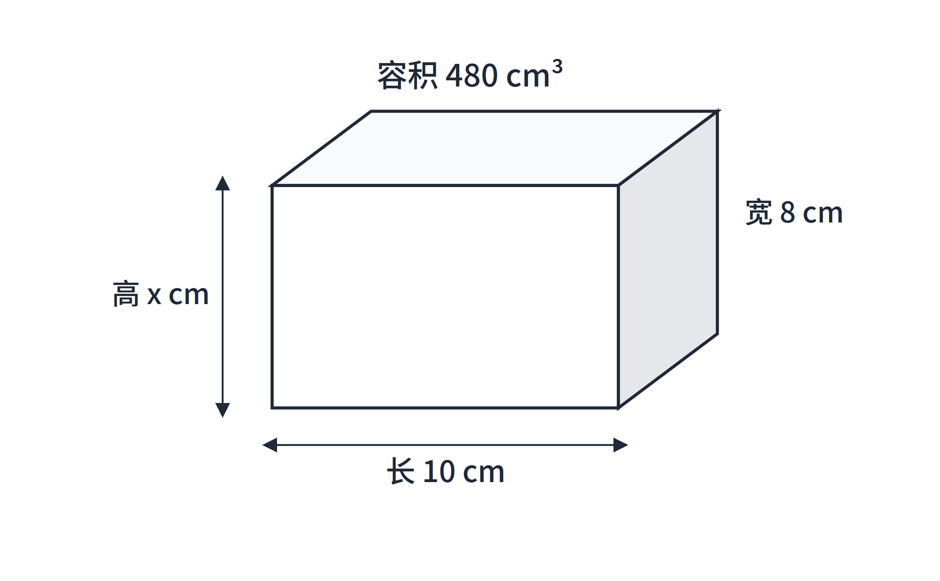
图 2
三、解答题（共 66 分）
19．（8 分）解方程：$3(x−2)=2(x+1)$。

20．（10 分）解下列方程：
（1）$\frac{x+1}{2}−\frac{x−2}{3}=1$； （2）$\frac{2x−1}{3}−\frac{x+2}{2}=1$。

21．（10 分）某商店购进一批服装，每件进价为 120 元，标价为 200 元。节日期间按标价打折销售，结果每件仍可获利 40 元。求商店按标价打了几折。

22．（12 分）A，B 两地相距 44 km。甲从 A 地骑自行车出发，速度为 4 km/h；1 h 后乙从 B 地骑电动车出发，速度为 6 km/h，两人相向而行。问乙出发后经过多少小时两人相遇？相遇时甲一共行驶了多少千米？
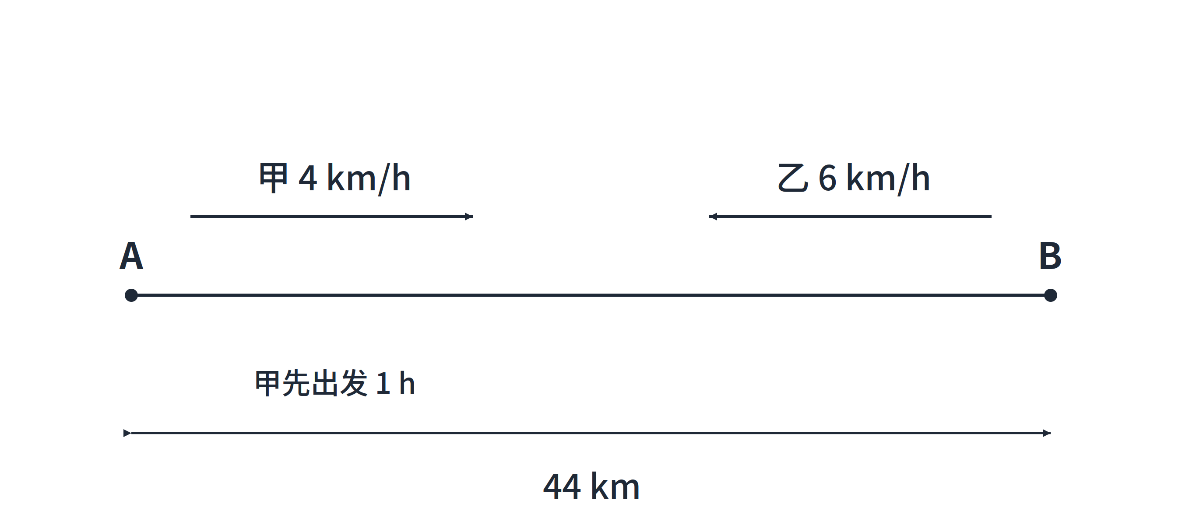
图 3

23．（12 分）一项工程，甲单独做需要 12 天完成，乙单独做需要 24 天完成。甲先做 3 天后，乙加入一起做，问乙加入后还需要多少天才能完成这项工程？

24．（14 分）某班准备购买一批奖品。甲商店：每件 20 元，购买超过 10 件时，超过部分每件打 8 折；乙商店：每件 20 元，全部打 9 折。
（1）当购买多少件时，两家商店所需费用相同？
（2）若购买 30 件，到哪家商店购买更合算？合算多少元？
表 1
商店 | 优惠方式
甲商店 | 不超过 10 件的部分每件 20 元；超过 10 件的部分每件 16 元
乙商店 | 全部每件 18 元

参考答案
（解答题只给出关键步骤与结果，不展开详细解析）
一、选择题（每题 3 分，共 30 分）
题号 | 1 | 2 | 3 | 4 | 5 | 6 | 7 | 8 | 9 | 10
答案 | C | D | B | A | B | B | A | B | A | B
二、填空题（每题 3 分，共 24 分）
题号 | 11 | 12 | 13 | 14 | 15 | 16 | 17 | 18
答案 | 1 | 0 | 5 | 5 | 180 | 1 | 8 | 6
三、解答题（共 66 分）
19．解：去括号，得 $3x−6=2x+2$；移项，得 $3x−2x=2+6$；合并同类项，得 $x=8$。
20．解：（1）去分母，得 $3(x+1)−2(x−2)=6$；去括号，得 $3x+3−2x+4=6$；合并同类项，得 $x+7=6$；所以 $x=−1$。（2）去分母，得 $2(2x−1)−3(x+2)=6$；去括号，得 $4x−2−3x−6=6$；合并同类项，得 $x−8=6$；所以 $x=14$。
21．解：设商店按标价打 $x$ 折。由题意，得 $\frac{200x}{10}−120=40$。化简，得 $20x−120=40$，即 $20x=160$，所以 $x=8$。答：商店按标价打了 8 折。
22．解：设乙出发后经过 $x$ h 两人相遇。甲先出发 1 h，先行了 $4×1=4$（km）。由题意，得 $4(x+1)+6x=44$，即 $10x+4=44$，所以 $x=4$。甲一共行驶的路程为 $4×(4+1)=20$（km）。答：乙出发后经过 4 h 两人相遇，相遇时甲一共行驶了 20 km。
23．解：设乙加入后还需要 $x$ 天才能完成这项工程。由题意，得 $\frac{3}{12}+(\frac{1}{12}+\frac{1}{24})x=1$。化简，得 $\frac{1}{4}+\frac{1}{8}x=1$，即 $\frac{1}{8}x=\frac{3}{4}$，所以 $x=6$。答：乙加入后还需要 6 天才能完成。
24．解：（1）设购买 $x$ 件（$x>10$）时，两家商店所需费用相同。由题意，得 $200+16(x−10)=18x$。化简，得 $16x+40=18x$，所以 $x=20$。（2）购买 30 件时，甲商店需 $200+16×(30−10)=520$（元），乙商店需 $18×30=540$（元）。因为 $520<540$，且 $540−520=20$（元），所以到甲商店购买更合算，合算 20 元。答：（1）购买 20 件时费用相同；（2）购买 30 件时到甲商店更合算，合算 20 元。

